Новые схемы мошенничества и как от них защититься

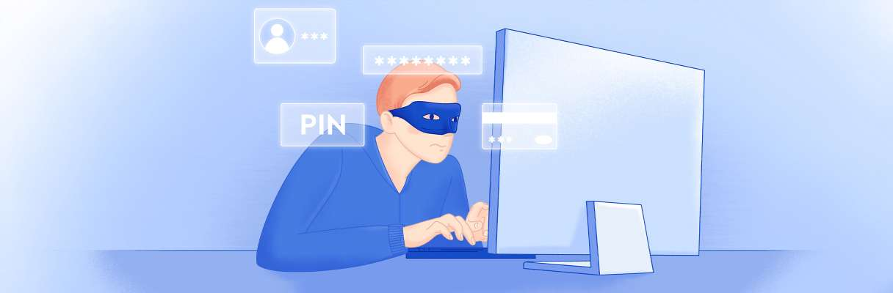

«Возвращение» Visa и Mastercard
Одна из новых схем в 2025 году — обман с «возвращением» Visa и Mastercard. Жертвам приходят СМС от «банка» с предложением срочно пройти верификацию по ссылке, чтобы снова пользоваться зарубежными платежами. Ссылка ведет на поддельный сайт, который «мимикрирует» под официальный банковский ресурс. На нем невнимательная жертва вводит свои личные и платежные данные, после чего они попадают в руки преступников. Кроме того, через эти ссылки может быть установлен вредоносный софт, который позволит злоумышленникам получить контроль над устройством пользователя.
Чтобы сделать обман более правдоподобным, мошенники используют подмену номеров отправителей, часто прибегая к номерам, похожим на официальные банковские (например, они могут начинаться на +900). Важно обратить внимание, что официальной информации о возобновлении работы платежных систем Visa и Mastercard в России на данный момент нет, а переходить по подозрительным ссылкам и вводить свои данные и тем более коды небезопасно.

Взлом личных аккаунтов портала Государственных услуг
Мошенники разработали еще несколько схем, чтобы получить доступ к учетным записям граждан на портале Госуслуги. С помощью взлома аккаунтов они могут украсть конфиденциальные данные и оформить микрозаймы на имя жертвы.
Один из способов — звонки от имени оператора связи с просьбой продлить договор обслуживания номера и сообщить код из СМС, который на самом деле, как следует из текста того же СМС, предназначен для входа на портал Госуслуг. Узнав код, злоумышленники получают доступ к учетной записи.
Другая схема связана с повторной продажей старых мобильных номеров. Если человек давно не использует номер, оператор может вернуть его в оборот. Мошенник приобретает такой номер и с помощью одноразового СМС-кода легко сбрасывает пароль к аккаунту жертвы на Госуслугах (так как учетная запись до сих пор привязана к старому номеру телефона). При этом настоящий владелец учетной записи остается в неведении и не замечает, что доступ уже перехвачен.
Еще один вариант — поддельные уведомления от Госуслуг, которые ведут на фишинговые сайты (вредоносные), звонки под видом сотрудников портала с предложением «усилить защиту аккаунта» и просьбой назвать коды доступа.
Также практикуется рассылка поддельных платежек ЖКХ с QR-кодами, ведущими на фейковые версии сайта, где пользователь вводит логин и пароль от учетной записи. QR-код может вести не только на фишинговый ресурс, но и на форму оплаты — в этом случае платеж идет напрямую на счет мошенника. Причем такие «платежки» могут приходить не только по электронной почте, но и в виде бумажных квитанций в почтовые ящики.

Кража денег с помощью NFC-модуля смартфона
Новый метод, который позволяет транслировать данные карты при помощи NFC-модуля телефона. Мошенники звонят гражданам, представляясь сотрудниками банков, и предлагают установить обновленное приложение по предоставленной ссылке. Внешне приложение выглядит как официальное, однако при активации оно запрашивает ПИН-код от карты — что является нарушением политики безопасности финансовых учреждений. Так злоумышленники узнают ПИН-код от карты.
Однако это только начало схемы. Далее «оператор» банка просит провести «верификацию» и поднести банковскую карту к NFC-модулю смартфона. На деле же фейковое банковское приложение считывает данные с карты и отправляет их на телефон мошенника, далее данные передаются на считыватель банкомата. Как итог — преступник может обналичить средства, не имея доступа к физической карте, а используя передаваемый через устройство сигнал как радиоудлинитель между картой и банкоматом.
Существует и обратная схема, при которой программное обеспечение, установленное у жертвы и мошенника, меняется ролями. Жертве сообщают, что нужно внести средства на «безопасный счет». Она подходит к банкомату, в этот момент мошенник подносит свою карту к своему телефону, информация с карты передается на телефон жертвы. Жертве диктуется ПИН-код, и, полагая, что операция проводится с ее картой, она вносит наличные. На самом деле деньги зачисляются на карту злоумышленника.

Мошенничество с налоговыми вычетами
Существуют и новые схемы, связанные с налоговыми вычетами. Мошенники звонят гражданам, представляясь сотрудниками Федеральной налоговой службы (ФНС). Они убеждают граждан оформить налоговый вычет, для чего просят открыть новую банковскую карту (иногда кредитную) и заполнить заявление на оформление налогового вычета на «сайте» ведомства. Так они выманивают платежные данные, под разными предлогами просят пополнить счет, а затем похищают средства.
Для повышения доверия злоумышленники используют фишинговые сайты, которые выглядят как официальные ресурсы государственных органов. Также они могут предлагать оформить карту для получения других выплат, таких как пособия по безработице или кэшбэк, что делает схему еще более заманчивой.

Как защититься от новых схем мошенничества?

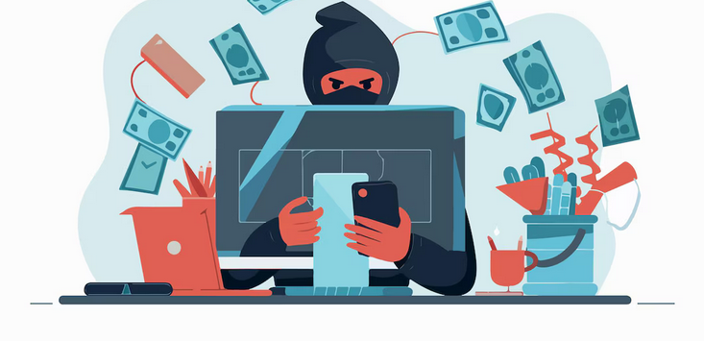
1. Старайтесь не отвечать на сомнительные и незнакомые номера
2. Никогда не называйте «операторам» никаких кодов, не вводите на непроверенных или сомнительных ресурсах данные своих банковских карт или учетных записей и тем более не соглашайтесь скачивать приложения или переходить по ссылкам, которые вам направляют с незнакомого адреса.
3. Не переходите по ссылкам из сообщений в мессенджерах или из электронных писем от незнакомых отправителей, а также не вводите личные данные на неизвестных сайтах.
4. Настройте двухфакторную аутентификацию (2FA) для всех сервисов, которые это позволяют, что особенно актуально для Госуслуг, а также почтовых и банковских приложений.
5. Приучите себя читать СМС-сообщение, прежде чем вводить куда-либо содержащийся в нем код, и сопоставлять его с тем действием или операцией, которые собираетесь подтвердить. Так вы сможете уберечь себя от того, чтобы быть обманутыми.
6. Установите запрет на оформление кредитов и микрозаймов через портал Госуслуги. Это поможет предотвратить несанкционированное оформление займов от вашего имени.
7. Всегда скачивайте приложения только из официальных источников.

Будьте на шаг вперед злоумышленников!

